网厅补缴操作手册

一、补缴登记
功能说明：（办理之后在交易结果查询界面打印补缴清册）
1.对应缴未缴、少缴及其他原因需要补缴的职工进行操作。
2.仅对单位末次缴存月份之前（含末次缴存月份）的月份进行补缴。
3.跨公积金年度（每年的7月1日至次年的6月30日）的补缴需在各自的公积金年度内分别进行补缴。如缴存职工王某需补缴2017年5月至2017年8月的公积金，需分别做2017年5月至6月的补缴、2017年7月至8月的补缴。
4.当月补缴金额与当月已缴金额不能超过公积金月缴存额上限（住房公积金补贴补缴同理）。

（一）单笔补缴
第一步：汇补缴业务→补缴登记→单笔补缴→点击个人账号名册→查询出需要补缴的个人→添加到清册→输入必输项→提交。
注意事项：
1.如职工有住房补贴（住房公积金补贴）需要进行补缴的，在补贴金额栏填入相应补缴金额，个人基本公积金补缴可以联动住房补贴户（住房公积金补贴）补缴。
2.补缴金额=个人补缴金额（个人部分基本公积金补缴金额）+单位金额（单位部分基本公积金补缴金额）+补贴金额（住房公积金补贴补缴金额）。
只补缴住房公积金补贴补缴的，补缴金额=个人补缴金额（个人部分基本公积金补缴金额）（0）+单位金额（单位部分基本公积金补缴金额）（0）+补贴金额（住房公积金补贴补缴金额）。

第二步：交易结果查看
到交易结果查询界面查询情况，交易结果显示“执行成功”“详情”查看补缴核定成功，说明单笔补缴已完成，“执行失败”会提示交易错误信息，点击“查看错误”，会提示错误原因。
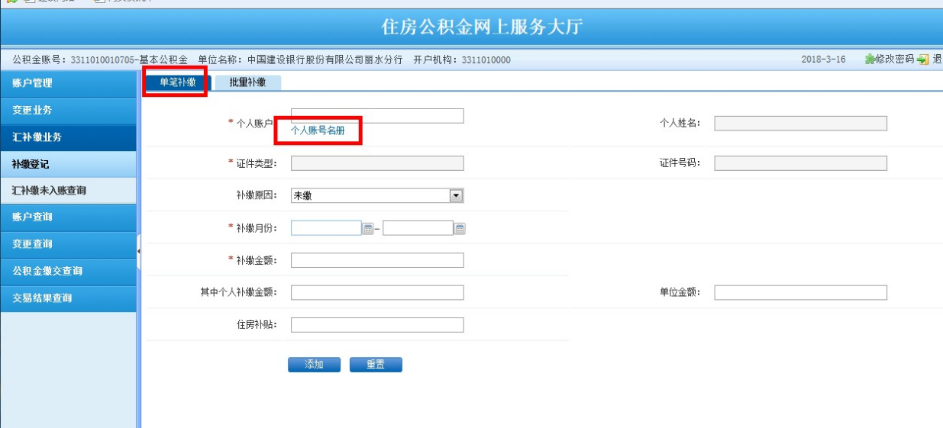
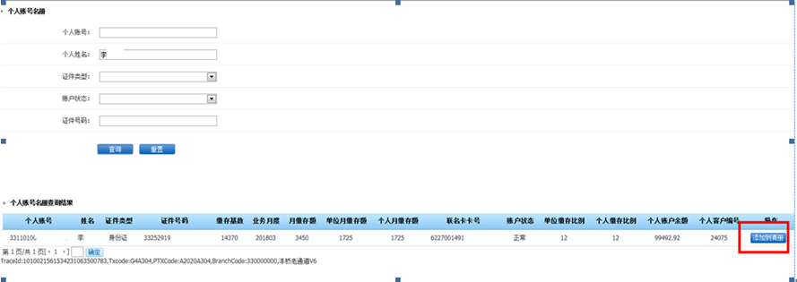
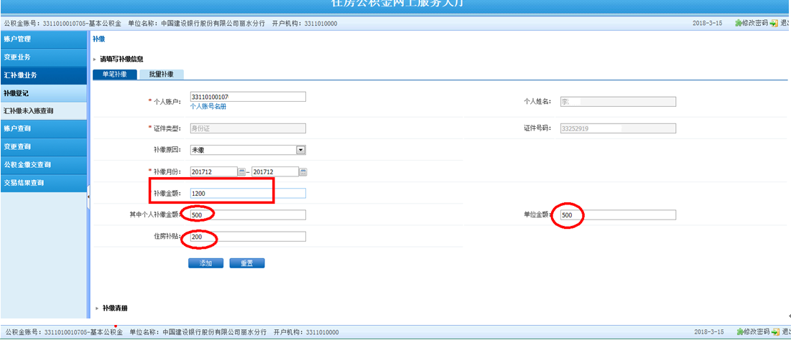
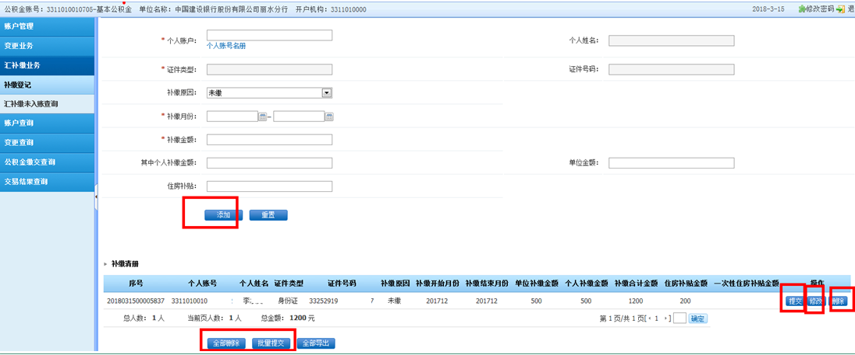
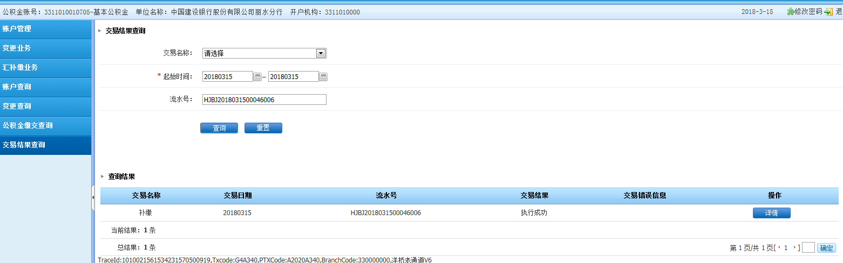
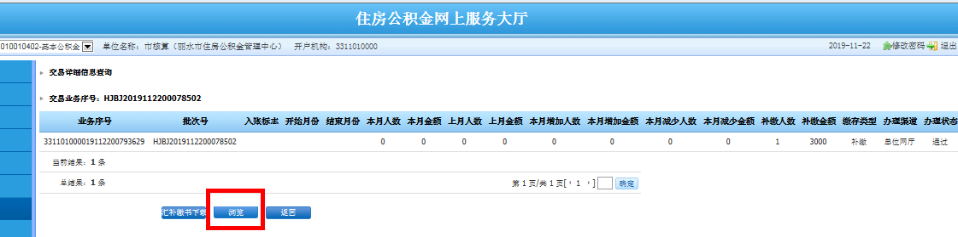
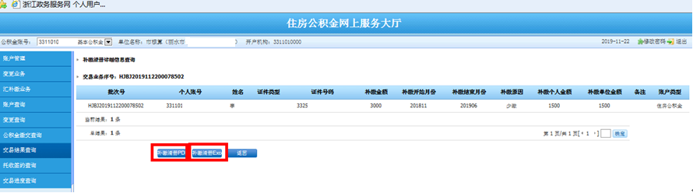
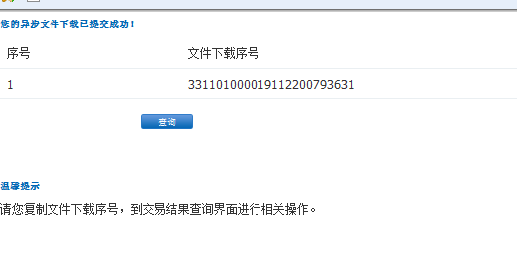
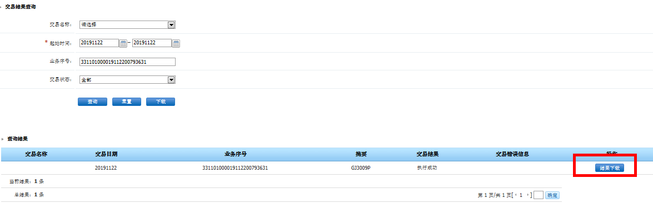
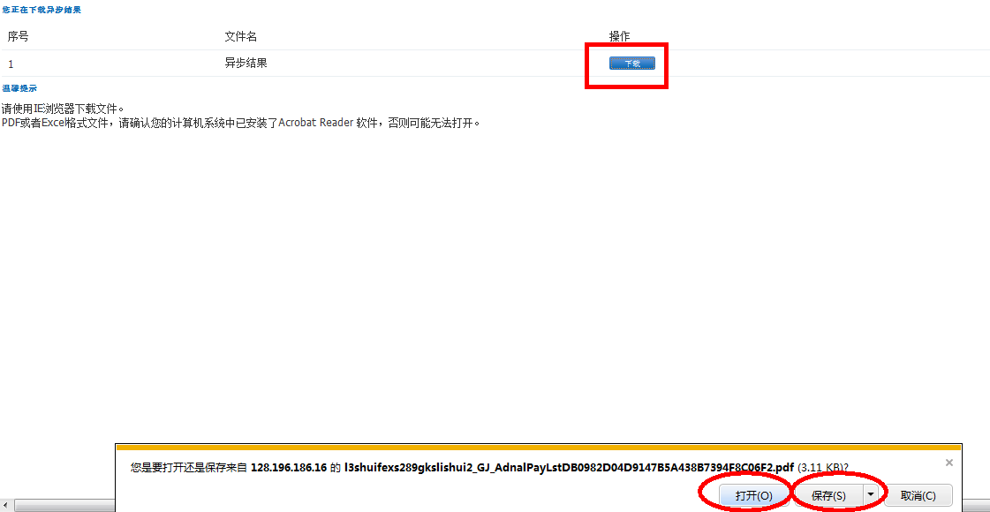
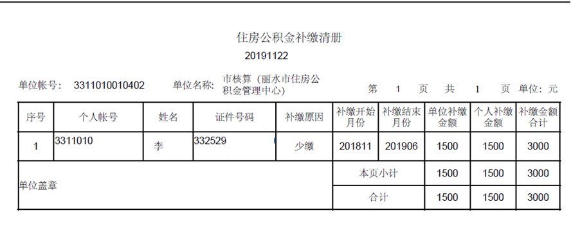
（二）批量补缴
第一步：汇补缴业务→补缴登记→批量补缴→下载补缴导入模板→下载保存→对导出的模板填入需补缴职工的必要信息
注意事项：补缴金额=个人补缴金额（个人部分基本公积金补缴金额）+单位金额（单位部分基本公积金补缴金额）+补贴金额（住房公积金补贴补缴金额）。
只补缴住房公积金补贴补缴的，补缴金额=个人补缴金额（个人部分基本公积金补缴金额）（0）+单位金额（单位部分基本公积金补缴金额）（0）+补贴金额（住房公积金补贴补缴金额）。
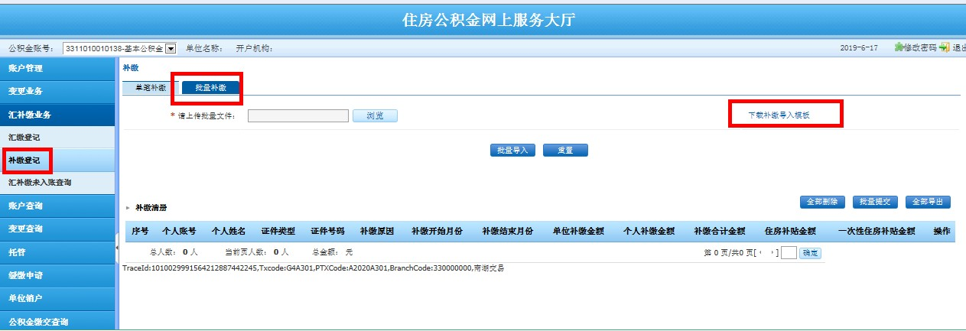
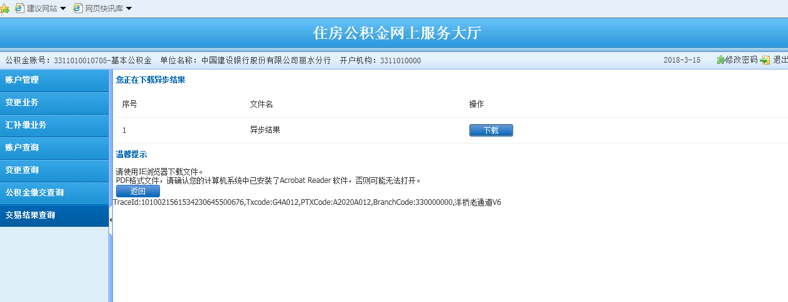
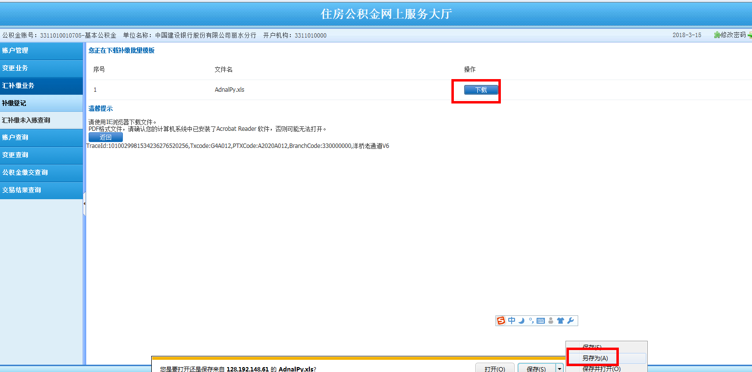
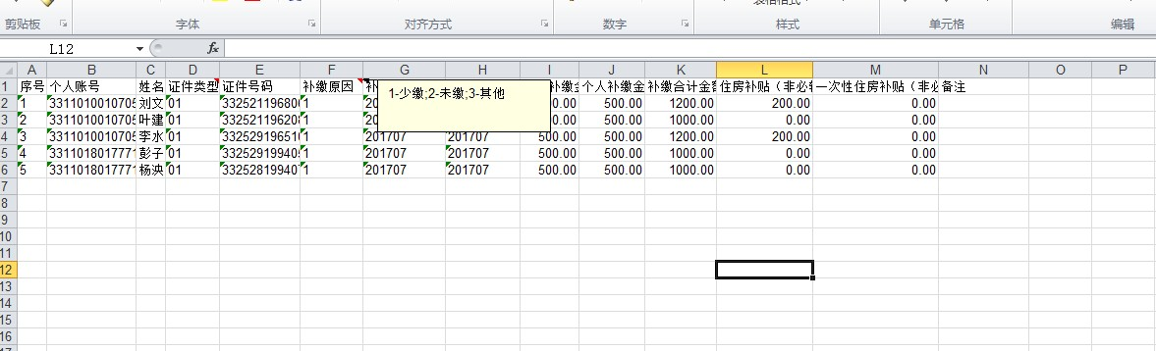
第二步：汇补缴业务→补缴登记→批量补缴→浏览批量文件→批量导入→批量提交

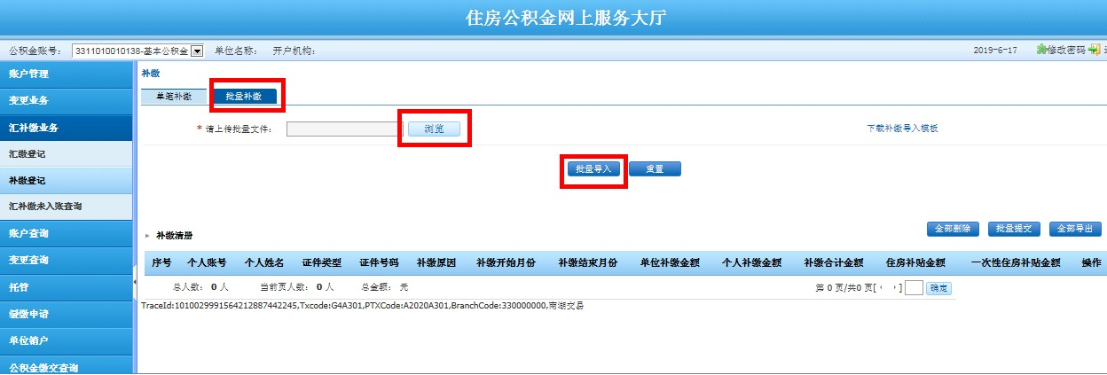
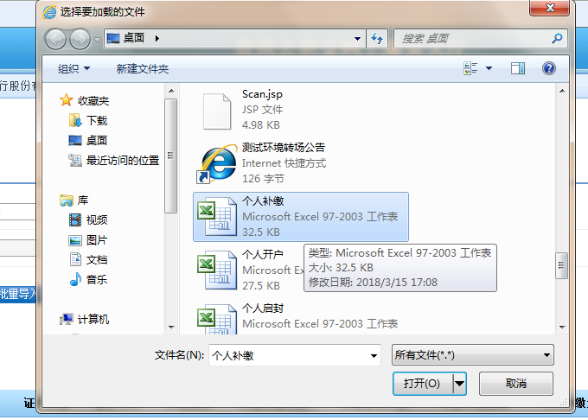
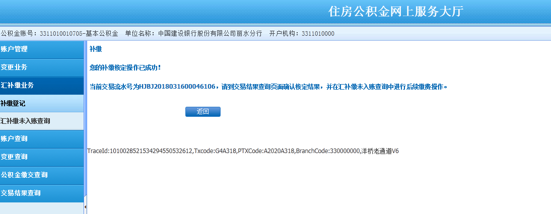
第三步：交易结果查看
到交易结果查询界面查询情况，交易结果显示“执行成功”、“详情”可以看到成功信息。“执行失败”会提示交易错误信息，点击“查看错误”、“结果下载”后可以查看错误信息，然后整个批次的补缴需要重新办理。
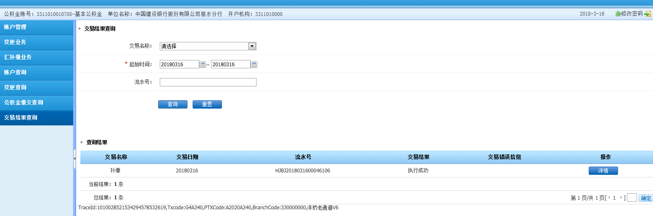

二、汇补缴未入账查询
汇补缴业务→汇补缴未入账查询→填写需要查询的信息→查询，点击查询，查询出已核定汇补缴等信息；在网厅上办理的补缴登记，在此交易下查看信息，如发现补缴错误，点击缴存撤销后重新办理补缴登记。
汇补缴业务→汇补缴未入账查询→查询，查询已核定汇补缴信息下，右边的补缴明细按钮，联动到交易结果查询，后续交易同第一点，如发现补缴有误，可在此交易下选择缴存撤销。
（可联动到交易结果查询界面，打印补缴清册）

